1. В Networking нажать add port group

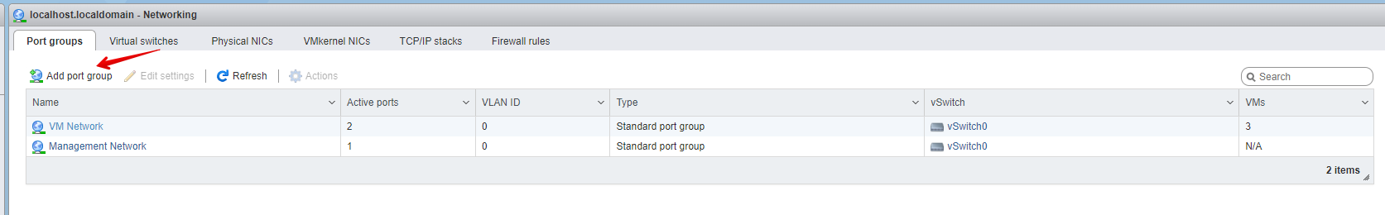

1. Указать название новой сети, указать VLAN ID (Virtual LAN). Если указать ID отличный от тех которые уже есть, то создастся отдельная сеть

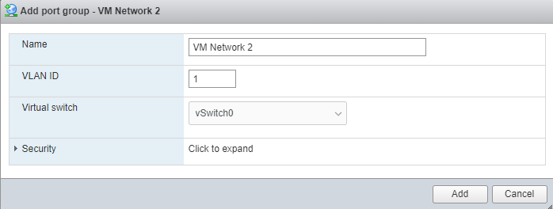

1. В настройках VM добавить новый адаптер и указать добавленную сеть

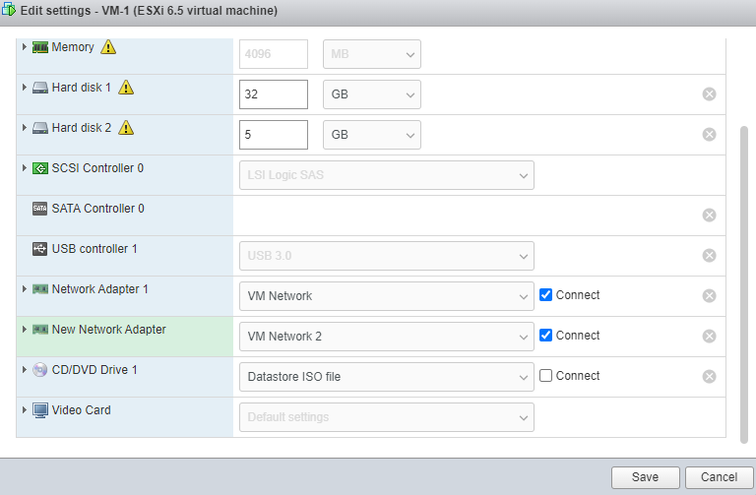

Теперь у нас 2 сети

